Национальный исследовательский ядерный университет «МИФИ»
Дисциплина «Методы оптимизации»

ЛАБОРАТОРНАЯ РАБОТА № 2
Транспортные и сетевые модели: балансировка запасов

Сведения | Значение
Выполнила | Мандрыка Арина Юрьевна
Учебная группа | Б24-507
Порядковый номер N | 17
Индекс группы Q | 0 (группа 507)
Год выполнения Y | 26 (2026)
Индивидуальный вариант | V = 1 + ((17·17 + 7·0 + 26) mod 20) = 16
Seed генерации | 10000 + 100·0 + 17 = 10017

Москва · 2026

1. Цель и постановка задачи
Необходимо обеспечить спрос в восьми складах розничной сети на горизонте четырёх недель. Остатки могут храниться и перевозиться между складами только по заданным направленным маршрутам. В каждой неделе заданы поставки извне, спрос, ёмкости складов и лимиты перевозок. Минимизируется сумма стоимости транспортировки и хранения.

2. Математическая модель
I = {1,…,8} — склады; T = {1,…,4} — недели; E — набор ориентированных дуг из instance.json. x[i,j,t] ≥ 0 — поток по маршруту i→j в неделю t, ед/нед; z[i,t] ≥ 0 — запас на конец недели, ед. s[i,t] — поступления извне; d[i,t] — спрос; u[i,j] — пропускная способность, ед/нед; K[i] — вместимость, ед; c[i,j] — руб/ед; h[i] — руб/(ед·нед).
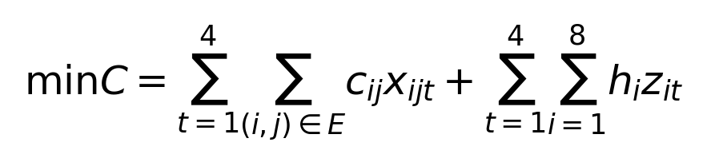
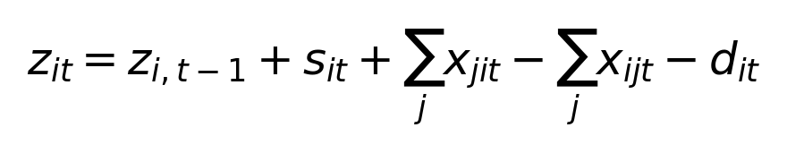
Для t=1 переменная z[i,0] берётся из начального запаса. Границы: 0 ≤ x[i,j,t] ≤ u[i,j]; 0 ≤ z[i,t] ≤ K[i]. Каждому потоку соответствует ориентированная дуга сети; для направлений, которых нет в E, переменных нет. Спрос должен удовлетворяться полностью, переменные неудовлетворённого спроса отсутствуют.

3. Вариант и данные
Индивидуальный вариант V=16, seed=10017. Создано 8 складов, 26 направленных маршрутов и 4 недели. Материальные балансы позволяют учитывать несколько последовательных периодов без искусственного объединения всех поставок и требований в одну дату.
Входные данные | Размер / единицы
Склады | 8
Ориентированные маршруты | 26
Горизонт | 4 недели
Поставки и спрос | ед/нед
Пропускные способности | ед/нед
Стоимость перевозки | руб/ед
Стоимость хранения | руб/(ед·нед)

Метод решения и программная реализация
Балансовые уравнения пространства «склад–неделя» образуют систему равенств, а ограничения перевозок и хранения — систему неравенств. Использован scipy.optimize.linprog, HiGHS, highs-ds (двойственный симплекс), presolve=True. NetworkX применяется только для отображения сети и работы простой эвристики; оптимум вычисляется LP-решателем.
Модель отделена от данных: instance.json задаёт параметры, model.py создаёт ограничения, verify.py независимо вычисляет допустимость и целевую функцию по исходным данным NumPy, main.py сохраняет численные результаты. Наличие успешного статуса солвера само по себе не заменяет независимую проверку. Установленный допуск проверки — 10⁻⁷.
Статус optimal означает найденный оптимум в заданных численных допусках; infeasible — отсутствие допустимого решения; unbounded — отсутствие конечного оптимума при данной постановке; time limit — ограничение времени до полного подтверждения оптимальности. При неуспешном статусе оптимальное значение не объявляется.

4. Базовый оптимум и проверка
Решатель вернул status = optimal, суммарные затраты 670.2540 руб. Независимая проверка пересчитала 32 недельных баланса, границы всех потоков и складских запасов, а также сумму стоимости. Максимальное нарушение — -0.00e+00 (допуск 10⁻⁷).
Наиболее загруженный по суммарному объёму маршрут: W2 → W5, 52 ед. за четыре недели. Результаты для каждой недели содержатся в flows_base.csv и inventory_base.csv.
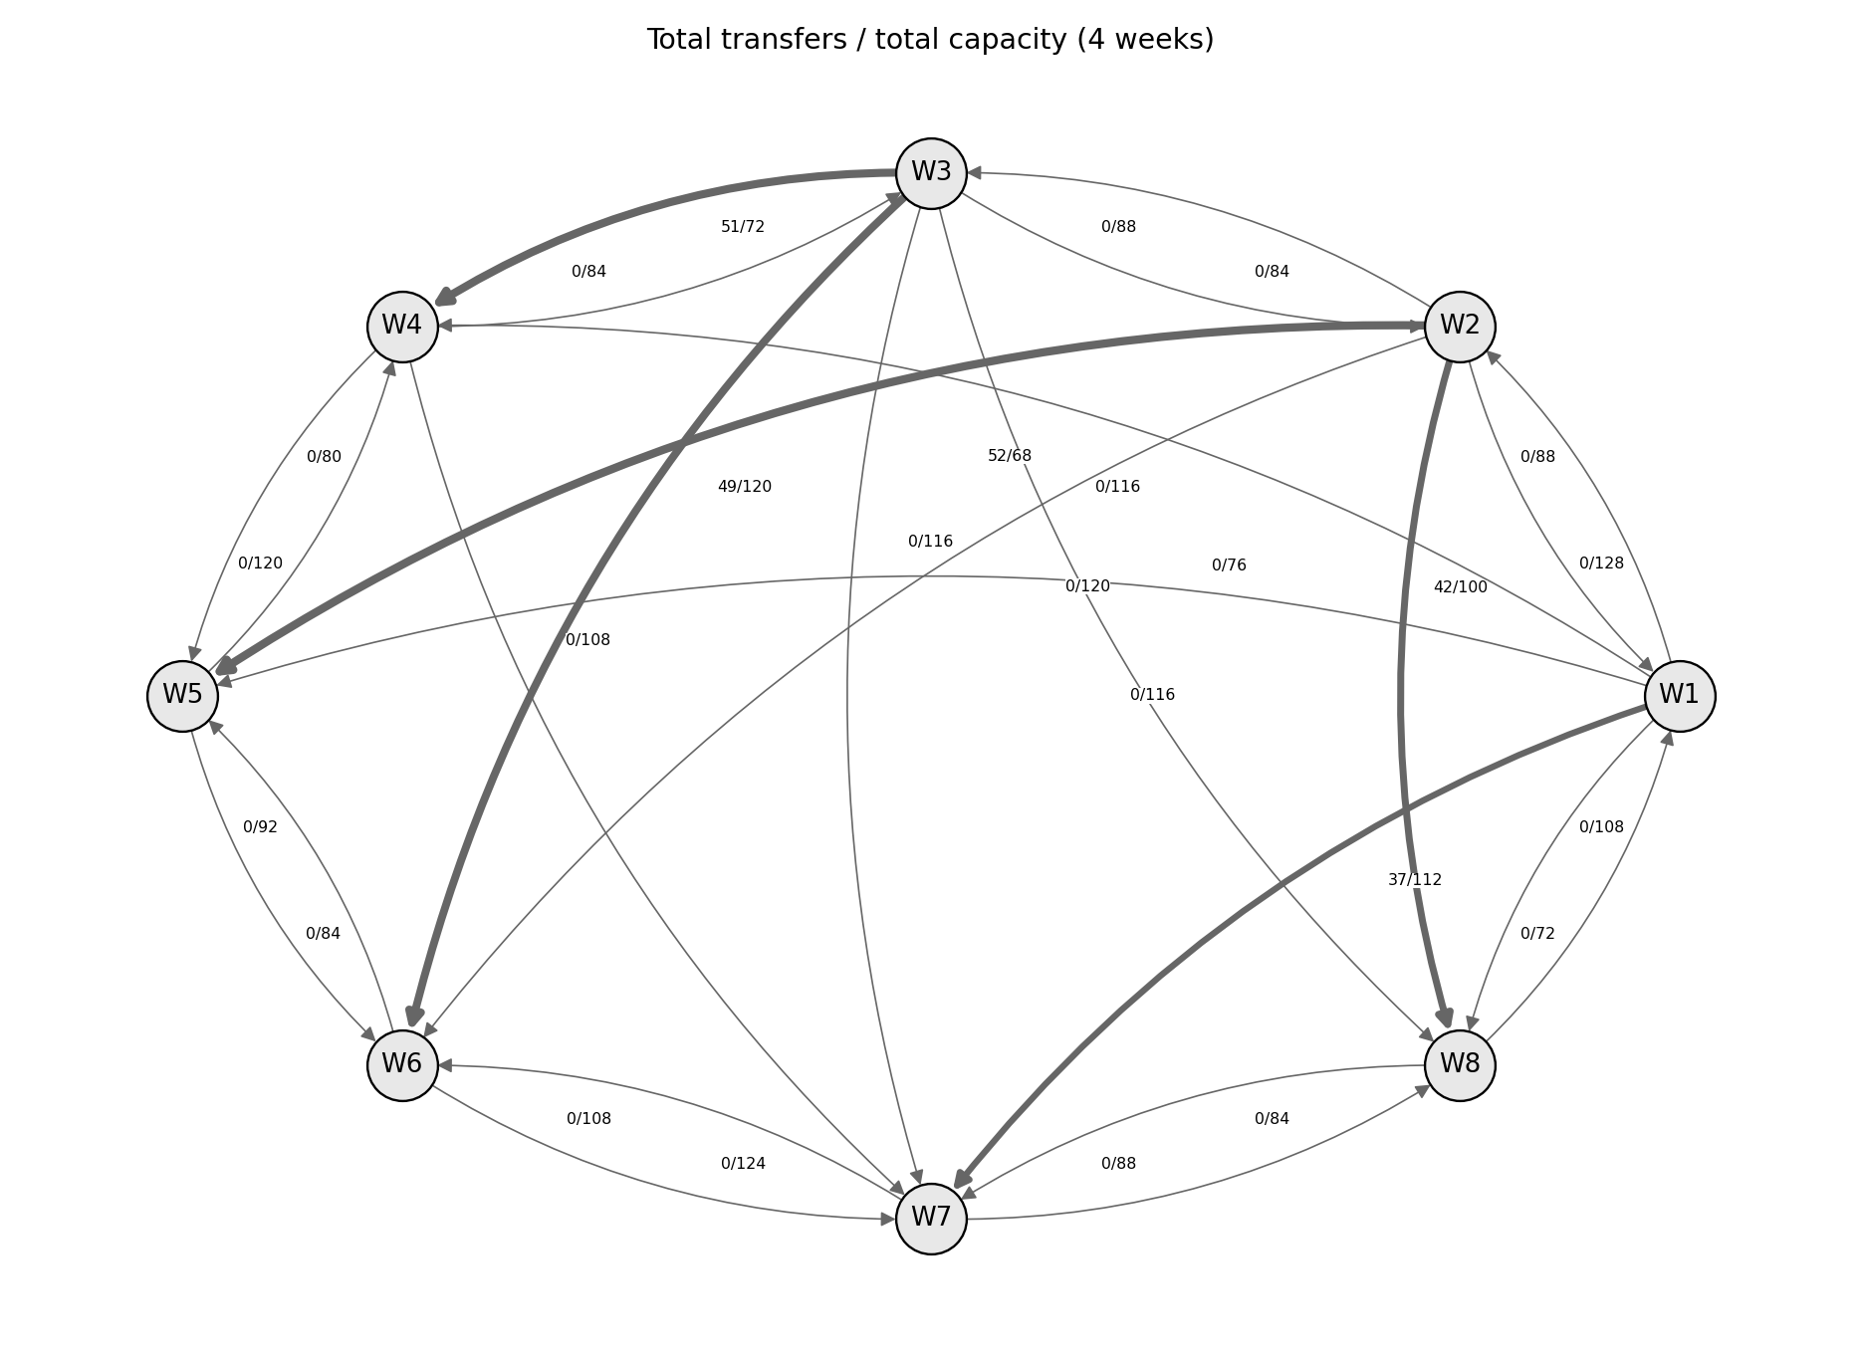
Рисунок: направленная сеть; подписи дуг — общий поток/общая максимально возможная перевозка за 4 недели. Толщина линии зависит от отправленного объёма.
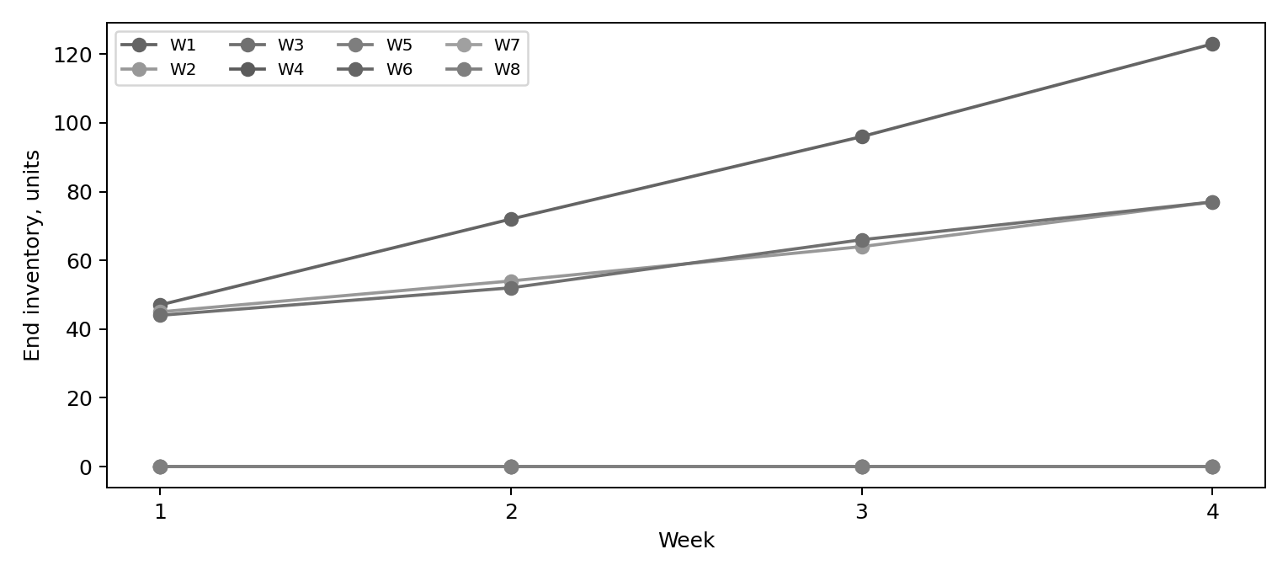

5. Обязательные сценарии
Эксперимент | Статус | Стоимость, руб | Разница с базой, руб
База | optimal | 670.254 | +0.000
Перегрузка: лимит дуги −50% | optimal | 688.596 | +18.342
Отказ наиболее загруженной дуги | optimal | 722.002 | +51.748
Рост спроса +20% | optimal | 799.630 | +129.376
Рост спроса +20% + отказ дуги | optimal | 865.602 | +195.348

Отказ маршрута устраняет соответствующие потоки из всех четырёх периодов. Избыточные транспортные затраты показывают цену резервных связей. Рост спроса на 20% повышает транспортную и/или складскую нагрузку; в данном наборе даже совмещённый стрессовый сценарий остаётся допустимым.

6. Узкие места, двойственные оценки и эвристика
В базовом оптимуме найдены насыщенные недельные дуги: arc:2:3>4, arc:2:2>5, arc:3:2>5, arc:4:3>4, arc:4:2>5. Для них соответствующие верхние границы потоков достигнуты. Их теневые оценки из dual_capacity.csv характеризуют локальный эффект увеличения пропускной способности; нулевое значение возможно и у насыщенного ограничения при вырожденности.
Метод | Стоимость, руб | Зазор к LP
HiGHS / LP | 670.254 | 0%
Жадное распределение | 670.254 | 0.0000%

Жадный метод последовательно удовлетворяет локальные дефициты по самым дешёвым достижимым путям в сети остаточных пропускных способностей. Его результат отдельно проверен на соблюдение всех балансов и ограничений. На данном экземпляре он совпал с LP-оптимумом: это частный экспериментальный результат, а не математическая гарантия оптимальности эвристики.

7. Допущения и практическая реализуемость
Модель предполагает делимый однородный товар, мгновенную перевозку в пределах недели, линейные тарифы и хранение без потерь. Не учитываются автомобили, целые паллеты, сроки перевозок, задержки, сезонные ограничения и качество запасов. Для внедрения потребуется учёт транзитного времени и дискретных рейсов. Непрерывное решение полезно как оценка оптимальной стоимости и структура рекомендуемых маршрутов.
Цель достигнута: построена пространственно-временная LP-сеть, получены допустимые потоки, проверен баланс каждого склада, изучены отказ и перегрузка маршрутов, рост спроса, узкие места и сравнение с жадной эвристикой.

Использованные материалы
1. Кузьмин А. А. «Методы оптимизации. Линейное программирование»: комплекс лабораторных работ, 2026, разделы 1–3.
2. Лекционные материалы курса: построение линейной модели, стандартная и каноническая формы, допустимая область, базисные решения, симплекс-метод и двойственная интерпретация.
3. SciPy: документация scipy.optimize.linprog и scipy.optimize.milp; открытый решатель HiGHS.

